白银市二中2018-2019学年度第一学期月考
高二年级 化 学
（命题：梁政发 满分：100分 时间：100分钟）
相对原子质量：H 1 O 16 Na 23 K 39 Ba 137
第I卷（选择题 共50分）
一．选择题（本题包括16小题，每小题3分，共48分。每小题只有一个选项符合题意）
1.在密闭容器里，A与B反应生成C，其反应速率分别用$v_{A}$、$v_{B}$、$v_{C}$表示，已知2$v_{B}$=3$v_{A}$、3$v_{C}$=2$v_{B}$，
则此反应可表示为
A、2A+3B=2C B、A+3B=2C C、3A+B=2C D、A+B=C
2.可以充分说明反应P（g）+Q（g） R（g）+S（g）在恒温下已达到平衡的是
A．反应容器内的压强不随时间改变
B．反应容器内P、Q、R、S四者浓度之比为1:1:1:1
C．P的生成速率和S的生成速率相等
D．反应容器内的气体总物质的量不随时间变化
3. 在pH＝1的无色溶液中能大量共存的离子组是
A．NH₄＋.、Mg²⁺、SO₄^{2－}、Cl⁻ B．Ba²⁺、K⁺、OH⁻、NO₃－
C． Al³⁺、Cu²⁺、SO₄^{2－}、Cl⁻ D．Na⁺、Ca²⁺、Cl⁻、AlO₂－
4.纯水在20℃和80℃时的pH
A．前者大 B．后者大 C．相等 D．无法确定
5.下列物质的水溶液能导电，但属于非电解质的是
A.CH₃CH₂COOH B.Cl₂ C.NH₄HCO₃ D.SO₂
6.在已经处于化学平衡状态的体系中，如果下列量发生变化，其中一定能表明化学平衡移动的是
A.反应混合物的浓度 B. 反应体系的压强
C.正、逆反应的速率 D. 反应物的转化率
7.用水稀释0.1mol/L氨水时，溶液中随着水量的增加而减小的是
A．$\frac{c({\text{OH}}^{−})}{c({\text{NH}}_{3}⋅H_{2}O)}$ B．$\frac{c({\text{NH}}_{3}⋅H_{2}O)}{c({\text{OH}}^{−})}$
C．c(H⁺)和c(OH⁻)的乘积 D．OH⁻的物质的量
8.某学生的实验报告所列出的下列数据中合理的是
A．用10mL量筒量取7.13mL稀盐酸
B．用托盘天平称量25.20g NaCl
C．用广泛pH试纸测得某溶液的pH为2.3
D．用25mL滴定管做中和滴定时，用去某浓度的碱溶液21.70mL
9.用已知浓度的NaOH溶液滴定待测浓度的盐酸（盐酸置于锥形瓶中），以下操作会造成所测盐酸溶液浓度偏低的是
B．碱式滴定管未用待装溶液润洗
C．锥形瓶未用待装溶液润洗 D．在滴定前滴定管尖嘴部分有气泡，滴定后气泡消失
10.一定量的盐酸跟过量的铁粉反应时，为了减缓反应速度，且不影响生成氢气的总量，可向盐酸中加入适量的
①NaOH固体 ②H₂O ③NH₄Cl固体 ④CH₃COONa固体 ⑤NaNO₃固体 ⑥KCl溶液
A．②④⑥ B．①② C．②③⑤ D．②④⑤⑥
11．在下列实验方法中，不能证明醋酸是弱酸的是
A．25 ℃时，醋酸钠溶液呈碱性
B．25 ℃时，0.1mol·L^{－1}的醋酸的pH约为3
C．25 ℃时，等体积的盐酸和醋酸，前者比后者的导电能力强
D．25 ℃时，将pH＝3的盐酸和醋酸稀释成pH＝4的溶液，醋酸所需加入的水多
12．①pH＝2的CH3COOH溶液；②pH＝2的盐酸；③pH＝12的氨水；④pH＝12的NaOH溶液。相同条件下，有关上述溶液的比较中，不正确的是
A．水电离的c(H＋)：①＝②＝③＝④
B．CH3COOH溶液浓度大于盐酸的浓度
C．等体积的①、②、④溶液分别与足量铝粉反应，生成H2的量：②最大
D．向溶液中加入100 mL水后，溶液的pH：③>④>②>①
13.常温下某溶液中由水电离产生的[H⁺]=1×10⁻⁹mol·L⁻¹，则下列叙述正确的是
A．PH值为5 B．一定是酸溶液
C．可能是强酸的酸式盐溶液 D．PH值为9
14.pH相同的氨水、NaOH和Ba(OH)₂溶液，分别用蒸馏水稀释到原来的X、Y、Z倍，稀释后三种溶液的pH仍然相同，则X、Y、Z的关系是
A．X＝Y＝Z B．X>Y＝Z C．X<Y＝Z D．X＝Y<Z
15. 盐酸、醋酸、纯碱和碳酸氢钠是生活中常见的物质。下列表述正确的是
A．将醋酸加入碳酸氢钠溶液中不反应，应为醋酸的酸性若于碳酸，如若反应，则违背了强酸制弱酸的原理
B．将盐酸逐滴加入纯碱溶液中，刚开始会产生二氧化碳气体
C．中和体积与物质的量浓度都相同的HCl溶液和CH₃COOH溶液所消耗的NaOH物质的量相同
D．中和体积与pH都相同的HCl溶液和CH₃COOH溶液所消耗的NaOH物质的量相同
16．用1.0mol·L^{－1}NaOH溶液中和某浓度硫酸溶液时，其pH和所加NaOH溶液的体积关系如图所示，原硫酸溶液的物质的量浓度和完全反应后溶液的总体积是
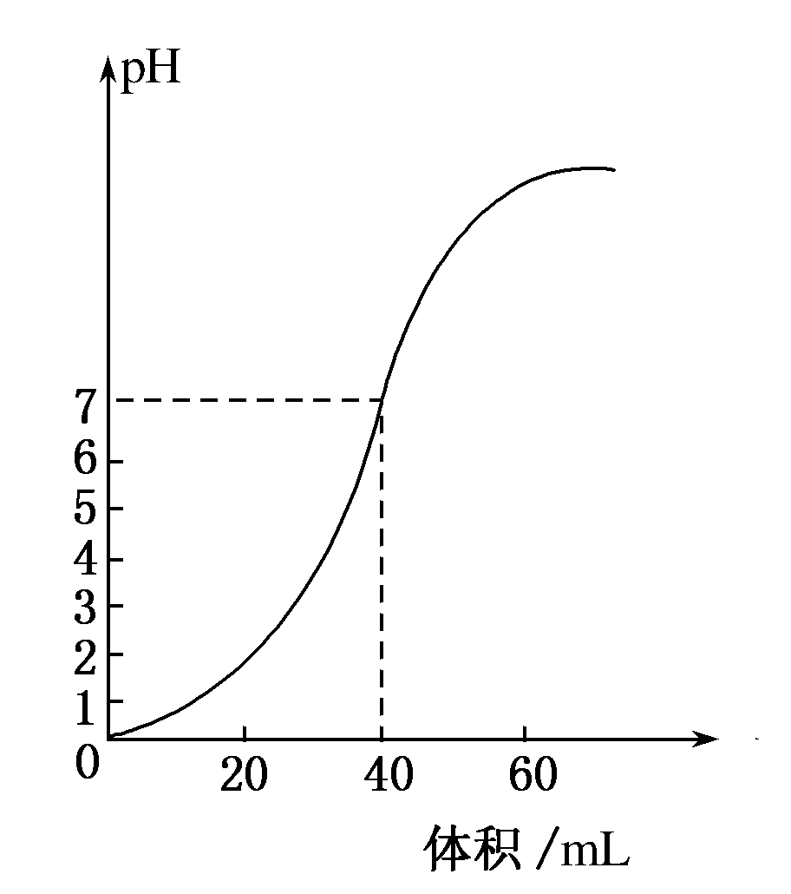
A．1mol·L^{－1,}60mL B．0.5mol·L^{－1,}80mL C．0.5mol·L^{－1,}40mL D．1mol·L^{－1,}80mL

白银市二中2018-2019学年度第一学期月考
高二年级 化学 答题卡
座位
得分

题号 | 1 | 2 | 3 | 4 | 5 | 6 | 7 | 8 | 9 | 10 | 11 | 12 | 13 | 14 | 15 | 16
答案
（时间：100分钟 满分：100分）

一、填空题（每小题3分，共48分）
二、填空题（每空2分，共52分）
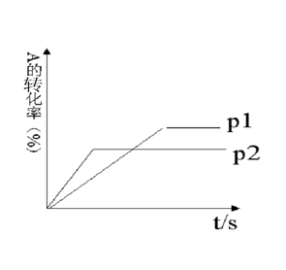
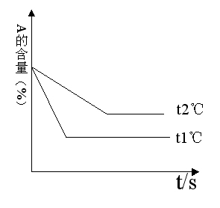
17．可逆反应：aA（g）+ bB（g）cC（g）+ dD（g）；根据图回答：

（1）压强 P₁比P₂ （填大或小）； （2）（a +b）比（c +d） （填大或小）；
（3）温度t₁℃比t₂℃ （填高或低）； （4）正反应为 反应。
18．某温度（t℃）时，水的离子积为K_{ω}=1×10⁻¹³mol²·L⁻² ，则该温度（选填大于、小于或等于） 25ºC;该温度下，0.01mol·L^{－1}NaOH溶液中，由水电离出的OH⁻的浓度为 。
19．某造纸厂排出的废水，经取样分析其中除了含有游离汞、纤维素以及其它的有机物外，其它成分为c(Na⁺)=4×10^{—4}mol/L，c(SO₄^{2—})=2.5×10^{—4}mol/L，c(Cl—)=1.6×10^{—5} mol/L，c(NO₃—)=1.4×10^{—5} mol/L，c(Ca²⁺)=1.5×10^{—5} mol/L，则该废水的pH为 。
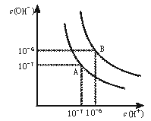20. 水的电离平衡曲线如下图所示。
（1）若以A点表示25℃时水在电离平衡时的离子浓度，当温度升到100℃时，水的电离平衡状态到B点，则此时水的离子积从 增加到 。
（2）将100℃时pH＝8的Ba(OH)₂溶液与100℃时pH＝5的稀盐酸混合，并保持恒温，欲使混合溶液pH＝7，则Ba(OH)₂与盐酸的体积比为 。（已知100℃时水的离子积为10^{－12}）
21．用实验确定某酸HA是弱电解质。两同学的方案是：
甲：①称取一定质量的HA配制0.l mo1·L⁻¹的溶液100mL；
②用pH试纸测出该溶液的pH值，即可证明HA是弱电解质。
乙：①用已知物质的量浓度的HA溶液、盐酸，分别配制pH＝l的两种酸溶液各100mL；
②分别取这两种溶液各10mL，加水稀释为100mL；
③各取相同体积的两种稀释液装入两个试管，同时加入纯度相同的锌粒，观察现象，即可证明HA是弱电解质。
- 在两个方案的第①步中，都要用到的定量仪器是
- 甲方案中，说明HA是弱电解质的理由是测得溶液的pH 1（选填＞、＜、＝）
乙方案中，说明HA是弱电解质的现象是 （填对应字母）
（a）装HCl溶液的试管中放出H₂的速率快；
（b）装HA溶液的试管中放出H₂的速率快；
（c）两个试管中产生气体速率一样快。
（3）请你评价：乙方案中难以实现之处和不妥之处 ；

22．某课外兴趣小组欲测定某NaOH溶液的浓度，其操作步骤如下：
①将碱式滴定管用蒸馏水洗净后，用待测溶液润洗后，再注入待测溶液，调节滴定管的尖嘴部分充满溶液，并使液面处于“0”刻度以下的位置，记下读数；将锥形瓶用蒸馏水洗净后，用待测溶液润洗锥形瓶2～3次；从碱式滴定管中放出25.00mL待测溶液到锥形瓶中。
②将酸式滴定管用蒸馏水洗净后，立即向其中注入0.1000mol·L^{－1}标准盐酸，调节滴定管的尖嘴部分充满溶液，并使液面处于“0”刻度以下的位置，记下读数。
③向锥形瓶中滴入酚酞作指示剂，进行滴定。滴定至终点，测得所耗盐酸的体积为V₁mL。
④重复以上过程，但在滴定过程中向锥形瓶中加入5mL的蒸馏水，测得所耗盐酸的体积为V₂mL。
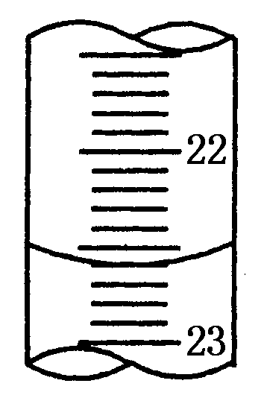
试回答下列问题：

(1)滴定终点时的现象为锥形瓶中的溶液
由 ；
(2)滴定时边滴边摇动锥形瓶，眼睛应观察
；
(3)该小组在步骤①中的错误是 ，
由此造成的测定结果 (填“偏高”或“偏低”或“无影响”)；
(4)步骤②缺少的操作是 ；
(5)如上图是某次滴定时的滴定管中的液面，其读数为 mL；
(6)根据下列数据：
测定次数 | 待测液体积/mL | 标准盐酸体积/mL
测定次数 | 待测液体积/mL | 滴定前读数/mL | 滴定后读数/mL
第一次 | 25.00 | 0.40 | 20.38
第二次 | 25.00 | 4.00 | 24.02

该烧碱的浓度为

23．已知多元弱酸在水溶液中的电离是分步进行的，且第一步电离的程度远大于第二步电离的程度，第二步电离的程度远大于第三步电离的程度……今有HA、H₂B、H₃C三种弱酸，根据“较强酸+较弱酸盐→较强酸盐+较弱酸”的反应规律，它们之间能发生下列反应：①HA+HC²⁻（少量）=A⁻+H₂C⁻；②H₂B（少量）+2A⁻=B²⁻+2HA；③H₂B（少量）+H₂C⁻=HB⁻+H₃C。回答下列问题：
（1）相同条件下，HA、H₂B、H₃C三种酸中酸性最强的是 。
（2）A⁻、B²⁻、C³⁻、HB⁻、H₂C⁻、HC²⁻六种离子中最易结合H⁺的是 ，最难结合H⁺的是 。
（3）下列离子方程式中正确的是 。
A.H₃C+3A⁻=3HA+C³⁻
B.HB⁻+A⁻=HA+B²⁻
C.H₃C+B²⁻=HB⁻+H₂C⁻

